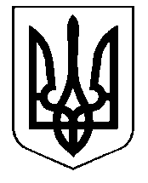
УКРАЇНА
МІЛОВСЬКА РАЙОННА РАДА
СЬОМОГО СКЛИКАННЯ
ЧЕРГОВА ДВАДЦЯТЬ ПЕРША СЕСІЯ

РІШЕННЯ

від “ _____ ” __________ 2017 року № _______
смт Мілове

Про внесення змін до
районного бюджету
на 2017 рік

Розглянувши клопотання голови райдержадміністрації від 01.12.2017 № 1/04-31/2318, керуючись пунктом 17 частини першої статті 43 Закону України «Про місцеве самоврядування в Україні», частиною восьмою статті 78 Бюджетного кодексу України, враховуючи пропозицію постійної комісії районної ради з питань бюджету і фінансів, районна рада вирішила:

1. Внести зміни до рішення Міловської районної ради від 23 грудня 2016 року № 13/2 «Про районний бюджет на 2017 рік» (зі змінами), виклавши додатки 1 - 3, 5- 8 до нього у новій редакції, що додаються.

2. Контроль за виконанням цього рішення покласти на постійну комісію районної ради з питань бюджету і фінансів.

Голова районної ради Ю.О. Кошута

